**Presentación para el líder**

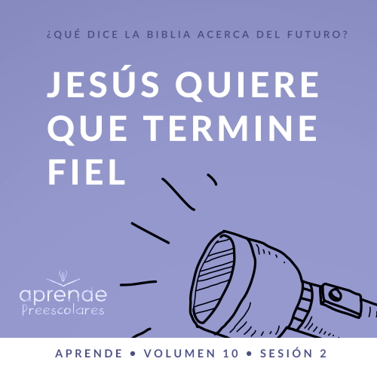

**Resumen del volumen**

**¿Qué dice la Biblia acerca del futuro?**

*Es fácil percibir que nuestra sociedad tiene una obsesión con el futuro. Pero ¿qué dice la Biblia sobre el futuro? Si bien se escribió hace miles de años y mucho de su contenido ya ha sucedido, la Biblia sí nos ofrece una mirada sobre el futuro. Sabemos que hay vida más allá de esta vida. Sabemos que el quebranto y el dolor de este mundo no serán para siempre. Sabemos que Dios hará nuevas todas las cosas y que corregirá todos los males. Para los cristianos, el futuro es algo que aguardamos con esperanza.*

**Presentación de la sesión**

**Jesús quiere que termine fiel**

*En esta sesión de* **Aprende***, los preescolares escucharán la parábola de Jesús en la que describió a diez damas de honor que esperaban al novio. Solo cinco estaban preparadas y tenían aceite suficiente para sus lámparas, para no perderse su venida. Los niños aprenderán a mantenerse fieles y a estar preparados para el regreso de Jesús.*

**Lección bíblica**

La parábola de las diez damas de honor

[Mateo 25:1–13](https://ref.ly/logosref/Bible.Mt25.1-13)

**Verdad de fe**

Jesús quiere que esté preparado.

**Versículo de fe**

[1 Corintios 2:9](https://ref.ly/logosref/Bible.1Co2.9) (NTV)

«Ningún ojo ha visto, ningún oído ha escuchado, ninguna mente ha imaginado, lo que Dios tiene preparado para quienes lo aman».

**Preparación para la sesión**

**Tiempo de preparación para el líder: 20–25 minutos**

|  |
| --- |
| ***Necesitarás***  ***Actividades antes del servicio***  *• Linternas*  *• Pequeñas galletitas o golosinas, diez o más para cada niño*  *• Juguetes*  ***Grupo grande***  *• Biblia*  *• Cantos de adoración (Se sugiere buscar en Internet canciones alegres y dinámicas relacionadas con la Biblia y el tema de la sesión.)*  *• Aquellos grupos que no usen celulares o tabletas también necesitarán:*  *• Proyector o televisor*  *• Computadora o laptop*  *• Video del* ***Sonido Verdad de fe*** *(sonido de una campanilla)*  *•* ***Diapositiva Verdad de fe***  *•* ***Diapositiva Versículo de fe***  *•* ***Video Lección bíblica A***  *•* ***Video Lección bíblica B***  ***Grupo pequeño***  *•* ***Hoja de Conexión Grupo pequeño***  *• Marcador*  *•* ***Hoja de actividad Grupo pequeño****, una hoja por niño*  *• Crayolas o marcadores*  *• Suficiente espacio para que los niños puedan moverse y correr*  *•* ***Hoja de Tiempo creativo Grupo pequeño***  *• Cinta adhesiva*  *Para acceder al contenido y los videos de la sesión desde una computadora, visita:* [***ProyectoCompromisoBiblico.com/Descargas***](https://proyectocompromisobiblico.com/descargas) |
| ***Preparación***  ***Actividades antes del servicio***  *• Disponer los juguetes y la merienda sobre la mesa.*  ***Grupo grande***  *• Descargar los videos y las diapositivas que correspondan.*  *• Elegir cantos de alabanza y tenerlos listos para su reproducción.*  ***Grupo pequeño***  *• Imprimir copias de la* ***hoja de Conexión Grupo pequeño****, una copia por grupo.*  *• Imprimir copias de la* ***Hoja de actividad Grupo pequeño****, una copia por niño.*  *• Imprimir la* ***Hoja de Tiempo creativo Grupo pequeño****, un juego por grupo.*  *• Pegar en las paredes opuestas del espacio de juego las hojas Sí y No, para que los niños corran a esos lugares y expresen sus respuestas.*  *¿Es la primera vez que enseñas* Aprende *para preescolares? Lee la* [Guía para el facilitado*r*](https://0b769b0ed3569ef9d18b-f88d8272f61086866d50d048b43ef630.ssl.cf2.rackcdn.com/sites/biblengagementproject/Guia_para_el_facilitador_de_Escucha.pdf)*.* |

**Actividades antes del servicio**

*Verifica qué materiales se necesitan al comienzo de la sesión.*

**Entrada a la historia bíblica**

*(Muestra la linterna)* ¿Saben qué es esto? *(Respuesta del grupo)* ¡Ding, ding, ding! Sí. Es una linterna. ¿Para qué sirven las linternas? *(Escucha las respuestas)*. Sí, producen luz.

¿Qué ayuda a que funcionen las linternas?

¿Qué otras cosas necesitan baterías para funcionar?

¿Qué pasa cuando se quedan sin baterías?

Cuando la linterna deja de funcionar, hay que ponerle baterías nuevas. Sacamos las viejas y les ponemos nuevas. Al cambiarlas, la linterna funciona de nuevo. Hoy veremos que en la Biblia se usaban lámparas diferentes. Una vez algunas de ellas se quedaron sin lo que necesitaban para alumbrar. No usaban baterías. Escuchen con atención para saber qué usaban esas lámparas y qué se les acabó. Nos divertiremos al tratar de descubrir qué fue.

**Merienda**

**Galletitas saladas o golosinas**

¿Alguna vez estuvieron en una carrera? *(Escucha las respuestas)*. Antes de empezar alguien dijo: «En sus marcas, listos, ¡ya!» No dijo: «Ya. ¡Listos en sus marcas!» No tendría sentido. La carrera comenzaría sin ti, porque tú no estarías preparado para estar en tu marca.

Las primeras palabras deben ser «¡En sus marcas, listos!». Así sabrás que algo pasará. ¿Están en sus marcas, listos para la merienda? *(Respuesta del grupo)* ¡Bien! Pero recuerden, aun no dije «¡Ya!», así que no empiecen a comer.

• *Reparte por lo menos diez piezas de la merienda, pero recuerda que esperen antes de comerlas.*

¿Están listos para nuestra carrera de hoy? *(Respuesta del grupo)* En nuestra historia bíblica, había diez muchachas que tenían una tarea especial. Cuando diga «¡Ya!», cuenten diez piezas de su merienda. En sus marcas. Listos. ¡Ya!

• *Ayuda a los niños a contar si fuera necesario.*

¡Ahora viene la parte divertida! Después de contar hasta diez, podrán comer toda la merienda porque siguieron las instrucciones.

**Juego libre**

*Los niños pueden entretenerse con los juguetes si queda tiempo libre.*

**Transición**

*Unos minutos antes del servicio, pide a los niños que se reúnan en el área del grupo grande y que se siente cada uno en su lugar.*

**Grupo grande**

**25 minutos**

*Verifica qué materiales se necesitan al comienzo de la sesión.*

**Introducción**

Amigos, ¡qué emoción estar aquí con ustedes! La pasaremos muy bien al aprender de la Palabra de Dios. *(Muestra la Biblia)*. Si están contentos de estar aquí, golpeen el piso con el pie. *(Respuesta del grupo)*

Hoy aprenderemos lo que Dios enseña sobre permanecer fieles y fuertes. *(Posa flexionando los músculos)*. No necesitan en realidad tener músculos grandes para permanecer fieles y fuertes, pero hay unas cosas muy importantes que tenemos que aprender y que nos ayudarán. Una forma es elegir seguir a Jesús. Si decidimos seguir a Jesús, Él nos ayudará a estar preparados.

**Verdad de fe**

Esto me recuerda la Verdad de fe que habla sobre permanecer fieles y estar listos para cuando Jesús vuelva. Nuestra Verdad de fe hoy es que **Jesús quiere que esté preparado.**

• *Mostrar la* ***Diapositiva Verdad de fe.***

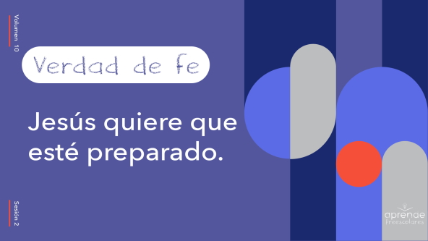

Mientras decimos juntos nuestra Verdad de fe, golpearemos el aire con los puños con cada palabra que digamos. *(Muestra cómo golpear en el aire con cada palabra)*. Párense y la diremos juntos. ¿Listos? **Jesús quiere que esté preparado.** *(Respuesta del grupo)* ¡Genial! Esta vez daremos pisotones en el piso con cada palabra que digamos. **Jesús quiere que esté preparado.** *(Respuesta del grupo)* ¡Muy bien!

**Qué enseña la Biblia**

Ahora es tiempo de hacer una de mis actividades favoritas. Es tal vez lo más importante que podemos hacer juntos. Es el momento de aprender de la Palabra de Dios. Me gusta aprender cosas de la Biblia con ustedes. Hoy tenemos a una persona especial que nos ayudará. Veamos qué hace Lizzy.

• *Mostrar el* ***Video Lección bíblica A.***

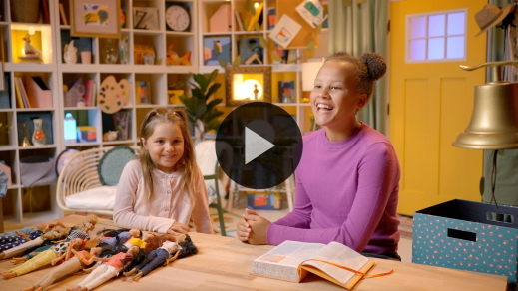

¡Excelente! Ayudaron muy bien a Lizzy con la historia bíblica de hoy. No fue fácil descubrir esas pistas, pero ustedes no se rindieron. La historia de hoy fue el ejemplo perfecto de estar preparados. Algunas damas de honor estaban preparadas. Sabían que el novio estaba por venir, y solo ellas estaban preparadas para su venida. Las otras se ocuparon de tener sus lámparas, pero no trataron de tener suficiente aceite.

Las diez muchachas tuvieron la misma posibilidad de estar preparadas, pero ¿cuántas estaban listas cuando vino el novio? *(Escucha las respuestas)*. Sí, solo cinco estaban preparadas. Como el novio, Jesús quiere que sepamos que necesitamos estar preparados para su regreso. Es muy importante que hagamos todo lo posible para asegurarnos de que estaremos preparados para cuando Él venga.

**Adoración**

La Biblia nos ayuda a estar preparados y también nos ayuda el Espíritu Santo. Cuando pasamos tiempo en la presencia de Dios, el Espíritu Santo nos da capacidad para permanecer fieles y fuertes. La adoración es una excelente manera de pasar tiempo con Dios. Cuando adoramos a Dios, su presencia nos acompaña.

**Alabanza**

¿Quieres estar preparado para cuando Jesús venga otra vez? Tócate los dedos de los pies. *(Respuesta del grupo)*

¿Quién quiere darle gracias a Dios por su amor? Aplaude. *(Respuesta del grupo)*

¿Están listos para adorar a Dios ahora? Levanten las manos al cielo. *(Respuesta del grupo)*

**Canto**

Adoraremos a Dios al cantar. No solo digamos palabras con la boca, sino cantémosle de corazón. Adoración es nuestra oportunidad de expresar a Dios cuánto lo amamos. Pasemos los siguientes momentos adorando a Dios.

• *Dirige a los niños en una o dos canciones. Lee la sugerencia al principio de la sesión.*

**Oración**

Es maravilloso verlos adorar a Dios y cantar junto con ustedes. Solo puedo imaginarme con cuánta atención Dios los escucha cuando cantan sus alabanzas. Sigamos adorando mientras hablamos con Dios. Oremos.

|  |
| --- |
| Querido Dios, gracias por amarnos y por darnos siempre todo lo que necesitamos. Sabemos que Jesús viene pronto y queremos estar preparados. Ayúdanos a permanecer fieles y fuertes. Amén. |

**Qué enseña la Biblia (continuación)**

Otra manera de mostrar a Dios cuánto lo amamos es pasar tiempo con su Palabra. No solo necesitamos leerla, sino también aprenderla. Cuando dedicamos tiempo a memorizar versículos de la Biblia, llega a lo más profundo del corazón. Veamos qué hace Lizzy, a ver si quiere decir el Versículo de fe con nosotros.

• *Mostrar el* ***Video Lección bíblica B.***

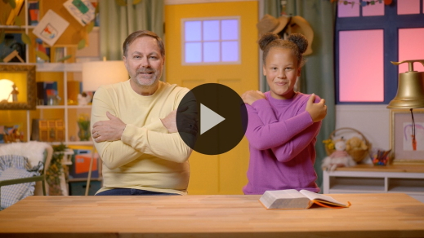

¡Aprenden muy bien el Versículo de fe! Nos recuerda que nuestra mente ni siquiera puede imaginarse lo que Dios tiene preparado para nosotros. Nos enseña que lo mejor que podemos hacer para estar listos para la venida de Jesús es amarlo. Por eso aprendemos juntos este versículo de la Biblia.

La Biblia también nos enseña que solo Dios Padre sabe el día y la hora en que Jesús volverá. ¿Cuántas muchachas estaban preparadas cuando volvió el novio? *(Escucha las respuestas)*. Sí, solo cinco de las damas de honor estaban preparadas. Eso es solo la mitad de ellas. Todas sabían que el novio vendría, pero no sabían cuándo.

Solo cinco de ellas estaban preparadas para esperar su regreso. Solo cinco de ellas tenían suficiente aceite para mantener sus lámparas encendidas todo el tiempo. No todas pudieron permanecer fieles hasta el final. La buena noticia es que esta historia bíblica nos enseña que nosotros debemos permanecer fieles y fuertes. Si seguimos amando y siguiendo a Jesús, estaremos preparados para cuando Él venga.

**Respuesta personal**

• *Pon una melodía de adoración como música de fondo.*

Respondamos a lo que aprendimos hoy de la Palabra de Dios. Eso significa dedicar tiempo a pensar en lo que aprendimos. Luego, hablaremos con Dios y le pediremos que nos ayude a permanecer fieles. Queremos su ayuda para estar seguros de que estaremos preparados y listos. Oremos.

• *Opcional: Los niños repiten las frases de la oración a medida que las dices.*

Querido Dios, quiero terminar fiel. Ayúdame a tomar buenas decisiones para seguirte. Sé que quieres que esté preparado para cuando venga Jesús. También quiero estar preparado, pero necesito tu ayuda. Te amo mucho. Amén.

**Versículo de fe**

A Dios le gusta mucho que aprendamos versículos de su Palabra. Practiquemos juntos el Versículo de fe. Ayúdenme con los movimientos. ¿Están preparados para ayudarme? *(Respuesta del grupo)*

[1 Corintios 2:9](https://ref.ly/logosref/Bible.1Co2.9) (NTV)

«Ningún ojo ha visto, ningún oído ha escuchado, ninguna mente ha imaginado, lo que Dios tiene preparado para quienes lo aman».

• *Mostrar la* ***Diapositiva Versículo de fe****.*

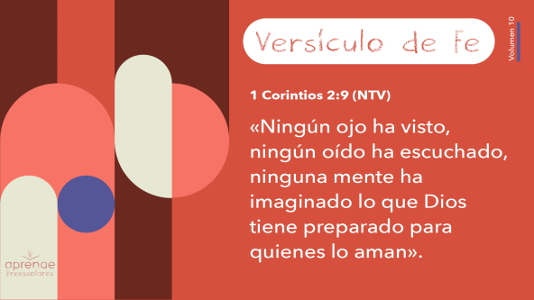

¡Maravilloso! Cada vez que decimos el Versículo de fe, lo decimos mejor y mejor.

**Cierre**

¡Muy bien! Aprendí mucho hoy. ¿Se divirtieron al aprender más sobre Dios conmigo? *(Respuesta del grupo)* Hicimos muchas cosas maravillosas. Cantamos, aprendimos y oramos juntos. Todo eso nos ayuda a estar preparados para cuando venga Jesús. Eso es justo lo que Él quiere que hagamos.

• *Reproducir el video del* ***Sonido Verdad de fe*** *(sonido de una campanilla).*

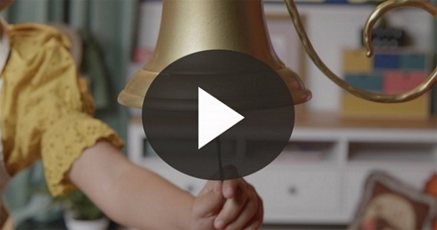

¡Alto! Es hora de decir la Verdad de fe una vez más. **Jesús quiere que esté preparado**.

• *Mostrar la* ***Diapositiva Verdad de fe****.*



Digámosla en voz baja, en un susurro. ¿Listos? **Jesús quiere que esté preparado.** Ahora, gritémosla y aplaudamos *(aplaude)* al decir cada palabra. ¿Listos? **Jesús quiere que esté preparado.**

**Transición a los grupos pequeños**

¡Genial! Llegó la hora de pasar a nuestros grupos pequeños.

• *Invita a los niños a reunirse con su grupo*.

|  |
| --- |
| ***Sugerencia para el líder:*** *Para formar los grupos, puedes dividir a los niños por edad o asignarles diferentes colores. Recuerda que algunos preescolares tal vez no sepan qué edad tienen. Una etiqueta adhesiva de color, una prenda de ropa o una cinta en la muñeca pueden servir para separar a los niños en diferentes grupos y ayudarlos a identificar el grupo pequeño que les corresponde.* |

**Grupo pequeño**

**25 minutos**

*Verifica la lista de materiales necesarios e instrucciones al comienzo de la sesión o, a continuación, en cada actividad.*

|  |
| --- |
| ***Sugerencia para el líder:*** *Los grupos pequeños pueden pasar de un círculo a otro para cambiar de actividad, o todos los grupos pueden realizar la misma actividad al mismo tiempo. Si decides que cambien de círculo, necesitarás contar con al menos un líder por círculo.* |

**Círculo 1**

**Conexión del grupo**

**Llena la lámpara**

|  |
| --- |
| ***Necesitarás***  *•* ***Hoja de Conexión Grupo pequeño***  *• Marcador*  ***Preparación***  *• Imprimir copias de la* ***hoja de Conexión Grupo pequeño****, una copia por grupo.* |

¿Qué tenían que mantener encendidas las damas de honor mientras esperaban? *(Escucha las respuestas)*. Sí, una lámpara. Recuerden que esas lámparas no eran como las de ahora, que usan baterías o las conectamos para alumbrar. Sus lámparas usaban aceite. Había que vigilarlas y poner más aceite para mantenerlas encendidas.

Nuestra vida se parece a esas lámparas. Debemos estar llenos de lo que nos ayuda a acercarnos a Dios. Aquí hay una figura de una lámpara como las que se usaban en la historia. *(Muestra la lámpara)*. Ahora está vacía. Ayúdenme a llenarla. Túrnense para dar ideas de cómo llenar nuestras lámparas haciendo cosas que honran a Dios.

• *Mientras los niños sugieren sus ideas, escríbelas en la lámpara.*

• *Piensa en algunas ideas para sugerirlas si a los niños no se les ocurre ninguna.*

¡Eh! Nuestra lámpara ya no está vacía. Hicieron un buen trabajo para llenarla.

**Círculo 2**

**Manualidades**

**Lámpara de puntos**

|  |
| --- |
| ***Necesitarás***  *•* ***Hoja de actividad Grupo pequeño****, una hoja por niño*  *• Crayolas o marcadores*  ***Preparación***  *• Imprimir copias de la* ***Hoja de actividad Grupo pequeño****, una copia por niño.* |

En la historia bíblica, cada dama de honor tenía su lámpara. ¿Cómo sabían si su lámpara tenía aceite? *(Escucha las respuestas)*. ¿Todas las mujeres de la historia bíblica tenían una lámpara llena de aceite y aceite extra? *(Respuesta del grupo)* No, no todas estaban listas.

Para nuestra Hoja de actividad, conectarán los puntos para ver si su lámpara está llena o vacía. Luego podrán colorearla.

*Reparte una copia de la* ***Hoja de actividad Grupo pequeño****, y crayolas a cada niño.*

• *Durante la actividad, interrúmpelos y practiquen la Verdad de fe:* **Jesús quiere que esté preparado***.*

• *Reproducir el video del* ***Sonido Verdad de fe****. Repasar la Verdad de fe, aun si no se puede reproducir el sonido.*



¿Qué tipo de lámpara tienen? ¿Está llena o vacía? *(Respuesta del grupo)* Me alegro de que sus lámparas estén llenas de aceite porque Jesús quiere que tú y yo estemos preparados.

**Círculo 3**

**Juego**

**Mancha con aceite extra**

|  |
| --- |
| ***Necesitarás***  *• Suficiente espacio para que los niños puedan moverse y correr*  *No requiere preparación.* |

¿Les gusta jugar? *(Respuesta del grupo)* ¡Genial! Para este juego, a una persona correrá a sus compañeros y «los manchará» (tocará). Si los «manchan», se sentarán, levantarán la mano y dirán: «Necesito aceite». Cualquier compañero que no haya sido manchado puede ir al compañero sentado y chocar los cinco con él para «llenar su lámpara de aceite». Cuando tenga «aceite», podrá levantarse y volver al juego. ¡A jugar!

• *Al pasar como un minuto, cambia el niño que corre a sus compañeros.*

• *Deja que los niños jueguen mientras haya tiempo.*

¡Jugaron muy bien y ayudaron a que todos tuvieran aceite! Lo más difícil no era saber cuándo alguien se quedaba sin aceite, sino ayudar a sus compañeros rápido.

Eso me recuerda el Versículo de fe. Hagamos una pausa para recuperar el aliento. Sentémonos y practiquemos el Versículo de fe juntos.

[1 Corintios 2:9](https://ref.ly/logosref/Bible.1Co2.9) (NTV)

«Ningún ojo ha visto, ningún oído ha escuchado, ninguna mente ha imaginado, lo que Dios tiene preparado para quienes lo aman».

• *Dirige la repetición del Versículo de fe y los movimientos.*

¡Felicitaciones! Están aprendiendo muy bien este versículo.

**Círculo 4**

**Tiempo creativo**

**Las diez mejores**

**Carrera y repaso**

|  |
| --- |
| ***Necesitarás***  *•* ***Hoja de Tiempo creativo Grupo pequeño***  *• Cinta adhesiva*  ***Preparación***  *• Imprimir la* ***Hoja de Tiempo creativo Grupo pequeño****, un juego por grupo.*  *• Pegar en las paredes opuestas del espacio de juego las hojas Sí y No, para que los niños corran a esos lugares y expresen sus respuestas.* |

Escuchamos la historia sobre diez muchachas que eran damas de honor. ¿Están preparados para decir cuánto recuerdan de la historia? *(Respuesta del grupo)* Leeré una oración. Si es verdad, según lo que oímos en la historia de la Biblia, corran al cartel «Sí». *(Señala el cartel)*. Si lo que digo no es verdad, corran al cartel «No». *(Señala el cartel)*. ¡A jugar!

• *Opcional: Los niños regresan al punto de partida antes de cada afirmación.*

1. Las mujeres esperaban el desayuno.

2. Las mujeres esperaban al novio.

3. Hay un perro en esta historia bíblica.

4. Todas las mujeres tenían una lámpara.

5. Todas las mujeres mantuvieron encendidas sus lámparas todo el tiempo.

6. Cinco mujeres se quedaron sin aceite en sus lámparas.

7. El novio regresó.

8. Las diez mujeres estaban preparadas cuando vino el novio.

9. Jesús viene.

10. A Jesús no le importa que estemos preparados cuando Él venga.

Recordaron mucho de nuestra historia bíblica. Gracias por estar preparados para decir lo que saben.

**Despedida**

• *Reproducir el video del* ***Sonido Verdad de fe*** *(sonido de una campanilla).*



• *Mostrar la* ***Diapositiva Verdad de fe****.*



¡Justo a tiempo! Antes de irnos, digamos juntos la Verdad de fe una última vez. **Jesús quiere que esté preparado.** Jesús quiere que estemos preparados porque Él viene. No sabemos cuándo, y por eso tenemos que estar preparados todo el tiempo. La pasé muy bien aprendiendo más sobre esto con ustedes. ¡Hasta la próxima!

• *Los niños llevan a casa la* ***Hoja de actividad Grupo pequeño****.*

• *Recuerda a los padres que tengan los* ***Devocionales familiares*** *con sus hijos y que los encontrarán en la aplicación.*

• *Recuérdales también la fecha y hora de la siguiente sesión.*